**HK1020C1修调校正EEPROM配置方案**

HK1020 C1共一个版本，修调以及EEPROM配置如下所示：

# HK1020C1

HK1020C1芯片修调分为两种手段，分别是修VBE电压和修ADC旋转/平移，VBE电压既可以在中测时用熔丝修调，也可以用EEPROM数据修调，其中EEPROM的adj1[7:1]数据控制VBE修调，adj1[0]和adj2[7:0]数据用于ADC旋转/平移修调。

## VBE修调

默认状态下adj1[7:1]=111_1111。

每一位修调量折算成温度误差的仿真值为(需要根据实际测试进行修正)：

|  |  |  |  |  |
| --- | --- | --- | --- | --- |
| 修调位 | 25℃修调量(℃) |  | 由1变为0时，-10℃到85℃旋转量（℃） | 备注 |
| B7 | +3.94 | adj1[7] | 2.49406 | 逆时针旋转， |
| B6 | -2.719 | adj1[6] | 1.66794 | 顺时针旋转， |
| B5 | -1.354 | adj1[5] | 0.83294 | 顺时针旋转， |
| B4 | -0.681 | adj1[4] | 0.41924 | 顺时针旋转， |
| B3 | -0.337 | adj1[3] | 0.20704 | 顺时针旋转， |
| B2 | -0.170 | adj1[2] | 0.10454 | 顺时针旋转， |
| B1 | -0.084 | adj1[1] | 0.05059 | 顺时针旋转， |
| B0 |  |  |  |  |

常温下，将芯片温度转换后的值与铂电阻的温度误差作为修调量：

1. 如果测温误差为正(高于实际值)=0∽5℃，将B1-B6值从1变为0，增加电流，调低测温值。
2. 如果测温误差为负=-3.94℃∽0，将B7从1变为0，减小电流，调高测温值，使误差变为0∽3.94℃，然后执行①。
3. 如果温度误差超出-3.94∽5℃，先写入最大修调量的VBE，再来校准旋转平移量。

adj1[7:1]全温区修调量如下图所示：

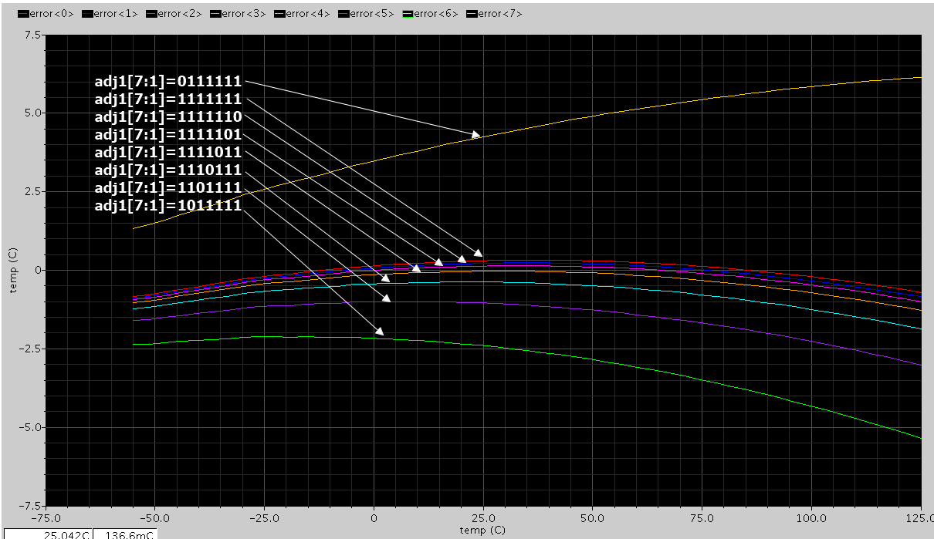

## 旋转平移

旋转修调= adj2[2:0] }，理想值为100。旋转修调每减小1，-10℃到85℃顺时针旋转量为0.1364℃，25℃向下平移0.4686℃。

平移修调= adj1[0]，adj2[7:3] }，理想值为0，11011。adj2[3]对应最小温度单位为0.125℃。

都是数值越大，温度值越高。

HK1020C1版本经过全温区测试，修调量ADJ[1]和ADJ[2]为8E02。